Reportaje sobre Toledo - corrección
- Toledo se suele llamar ciudad imperial o tiene el sobrenombre de « ciudad de las tres culturas »
En efecto, durante la edad media convivieron en paz las 3 culturas : cristiana - musulmana y judía.
- Toledo fue la capital de España. Desde la época de los visigodos hasta el siglo XVI, Toledo fue el centro político y cultural de la península ibérica, y su influencia se mantiene hasta nuestros días.
https://visitasguiadastoledo.es/toledo-capital/
- Toledo no es considerada Patrimonio de la Humanidad por la UNESCO desde 1986.
- El río que pasa por Toledo es el Tajo.
https://upload.wikimedia.org/wikipedia/commons/f/f8/Cours_du_Tage.png
- Había 2 accesos a la ciudad de Toledo por los puentes de Alcántara y de San Martín.
- Estos puentes fueron contruidos por los Romanos.
- La ciudad de Toledo tenía una muralla que rodeaba la ciudad con unos 4,5 Km de perímetro cuya fortificación se había comenzado en 1297.
- La puerta de acceso más antigua de la ciudad se llama «Valmardón » o de « Bab al-Mardum ».
https://cultura.castillalamancha.es/patrimonio/catalogo-patrimonio-cultural/puerta-de-valmardon-o-de-bab-al-mardum
- La catedral de Toledo es el monumento más importante de la ciudad. Es de estilo gótico y tiene una torre campanario de 90 metros de altura
La catedral tiene 3 puertas de acceso:
La puerta del perdón – la del reloj y la de los leones
En el interior de la catedral, podemos admirar la capilla mayor - El coro – La sala capitular – la sacristía – la capilla de los reyes nuevos y las vidrieras góticas.
- Otro edificio religioso de Toledo es el Monasterio de San juan de los Reyes. Fue construido por los Reyes Católicos en 1476 (Fernando II de Aragón e Isabel I la Católica)
https://es.wikipedia.org/wiki/Reyes_Cat%C3%B3licos
Reyes Católicos fue la denominación que recibieron los esposos Isabel I de Castilla (1451-1504) y Fernando II de Aragón (1452-1516), monarcas de la Corona de Castilla y de la Corona de Aragón, respectivamente, cuyo matrimonio implicó la unión dinástica de sus reinos y marcó el inicio de la formación territorial de España. Asimismo, Isabel y Fernando fueron los primeros monarcas de Castilla y Aragón en ser llamados «reyes de España»
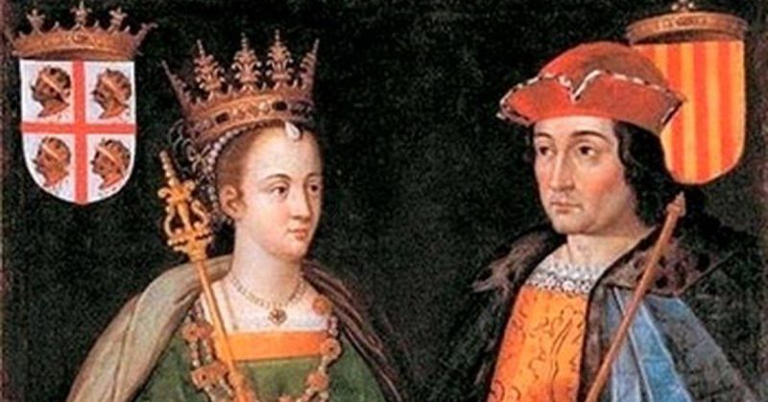

- La más famosa obra de El Greco es « El entierro del conde Orgaz », está en la Iglesia de Santo Tomé.
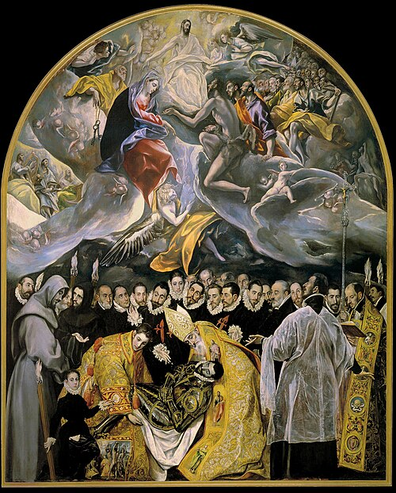
Es un óleo sobre lienzo pintado en estilo manierista por El Greco entre los años 1586 y 1588.

- La Iglesia de San Idelfonso es de estilo barroco, tiene un mirador
- Ya vimos el estilo románico
- La arquitectura gótica es un estilo arquitectónico que floreció en Europa durante la Edad Media, especialmente entre los siglos XII y XVI. Se caracteriza por sus estructuras elevadas, arcos apuntados, bóvedas de crucería y grandes ventanales, a menudo adornados con vidrieras coloridas.
- El Barroco es un período artístico que floreció en Europa durante los siglos XVII y XVIII después del Renacimiento. Este estilo se caracteriza por su exuberancia, dramatismo y pasión desbordante. El término "barroco" proviene del portugués "barroco", que significa "perla de forma irregular".
- El Alcázar de Toledo está a más de 500 metros sobre el nivel del río Tajo, «Al Qasar», que significa «fortaleza». Fue construido por Carlos I
- https://cultura.castillalamancha.es/patrimonio/catalogo-patrimonio-cultural/alcazar-de-toledo

- Las calles de Toledo son callejuelas estrechas, es como un laberinto, callejear es la mejor manera de descubrir la ciudad.

- ¿Qué recuerdos son los más tipicos para comprar en Toledo ?
Los turistas suelen comprar las famosas armas como espadas, puñales, cuchillos… o el damasquinado de Toledo y entre los elementos gastronómicos el excelente mazapán de Toledo
Qu'est-ce que le damasquinage ?
DAMASQUINER, verbe trans. Incruster à froid, au marteau, de petits filets (d'argent, d'or, de cuivre) formant décor, dans un autre métal (fer, acier, cuivre).

- Actualmente existen muchos restos de las culturas romanas, musulmanas y judías en Toledo como el monumento más antiguo de Toledo que es la mezquita del Cristo de la Luz (999) y hay restos de una calzada romana y la Sinágoga de Santa María la Blanca (siglos XII y XIII)

- El Museo del Greco se puede visitar en Toledo.
https://www.cultura.gob.es/mgreco/inicio.html
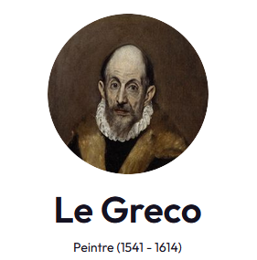
Potcast radio France : https://www.radiofrance.fr/personnes/le-greco

- Enfrente de Toledo, la ciudad puede admirarse en una panorámica considerada como la más bonita del mundo de noche.
https://madridurbanvibes.com/toledo-tiene-la-panoramica-nocturna-mas-bonita-del-mundo/
